Краткосрочный проект реализованный в младшей группе
«Водичка, водичка...»
Срок реализации: краткосрочный (3 дня).
Тип проекта: познавательно- исследовательский.
Участники: воспитатель, дети 2-4года
Цель: Начальное формирование экологической культуры ребенка
Задачи: учить детей бережно относится к воде, экономить воду.
Дать представление какую роль играет вода в жизни человека.
Показать детям что вода бывает разной (твёрдой, тёплой, холодной).
Используемый материал:
1. Стакан с водой (теплая, холодная);
2. Стакан со снегом;
3. Гуашь красного цвета;
4. Предварительная подготовка: чтение книг о воде (стихи, потешки, загадки о воде).

1. Подготовительный этап:
Беседа о воде.
- Ребята, посмотрите на этот стакан, как вы думаете, что в нем находится?
- Правильно вода. Откуда эта вода? (Из крана.)
- Для чего нужна вода, как мы ее используем? (Пьем, моем руки, купаемся, стираем, моем пол, поливаем цветы.)
- Значит вода полезная? И ее надо беречь? А как мы можем экономить воду? (Помыть руки и закрыть кран.)
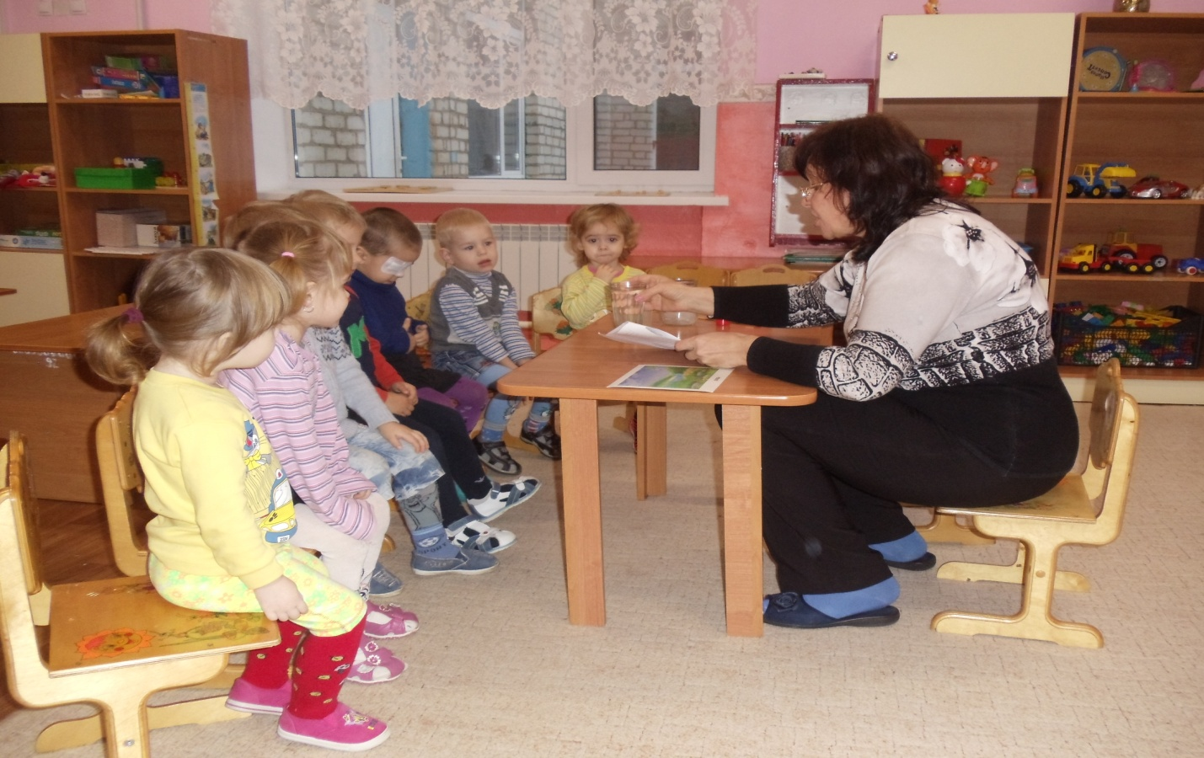
Вода из-под крана
Я воду в стакан из-под крана налил.
На свет посмотрел- она очень прозрачна
Понюхал ее и немного отпил.
Нет вкуса, нет запаха. Все однозначно.
А в горном ключе если воду набрать,
На вкус она будет совсем уж иной.
Словами, пожалуй, и не передать,
Как вкусно напиться водой ключевой.
Чтение художественной литературы: «О воде» Андрей Тюняев
Кто знает, откуда берется вода?
Кто знает, откуда берется вода?
Быть может, из снега? Быть может, из льда?
А может, с подземных ключей она бьет
И всем она жизнь и цветенье дает.
Чтоб нам о воде все-при все разузнать,
Немало учебников нужно читать.
А так же различных журналов и книг,
Чтоб все ее тайны открылись нам в миг.

Потешки
Ой, лады, лады, лады,
Не боимся мы воды,
Чисто умываемся – вот так!
Маме улыбаемся – вот так!

Ах, вода, вода, вода!
Будем чистыми всегда!
Брызги – вправо, брызги – влево!
Мокрым стало наше тело!
Полотенчиком пушистым
Вытрем ручки очень быстро!

Пестушка
"Водичка, водичка..."
Водичка, водичка,
Умой мое личико,
Чтобы глазоньки блестели,
Чтобы щечки краснели,
Чтоб смеялся роток,
Чтоб кусался зубок.

2. Исследовательский этап
- А вы знаете, что вода бежит не только из крана. Вы хотите узнать где еще может жить водичка. Тогда давайте посмотрим в окошко на улицу.
- Ребята, посмотрите, что лежит на земле вокруг? (Снег.)
- А вы поверите, если я скажу, что это тоже вода, только твердая. А давайте, мы с вами в этом убедимся. Для этого немного снега мы наберем в стакан и занесем в группу.
- Сейчас пока снег превратится в воду, мы рассмотрим воду в другом стакане. Опустите пальчик в воду, и почувствуйте какая вода?
-Какая здесь вода? (Теплая.) Значит вода может быть теплой.
- А здесь какая? (Холодная.) Значит какая может быть?
- А теперь давайте в эту воду добавим немного красной краски. Посмотрите вода окрасилась.
- Ребята, а теперь посмотрите, что произошло с нашим снегом. (Он растаял.)
- Правильно он растаял и превратился в воду. Вода была твердой, а стала жидкая.
- И так, ребята, что мы с вами узнали, какая может быть вода? (Холодная, теплая, твердая, жидкая, можно покрасить воду.)
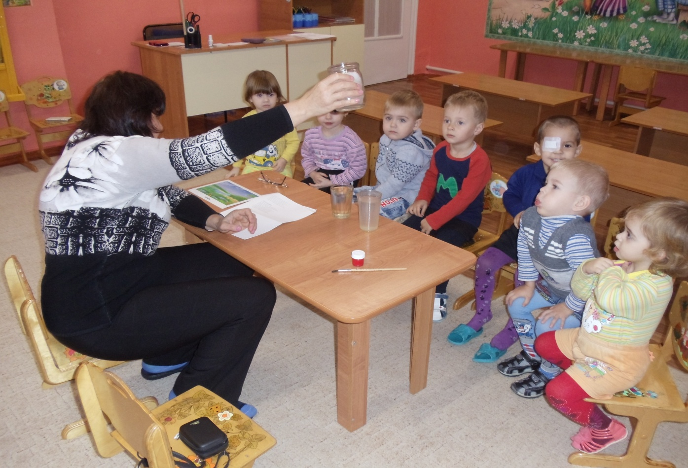
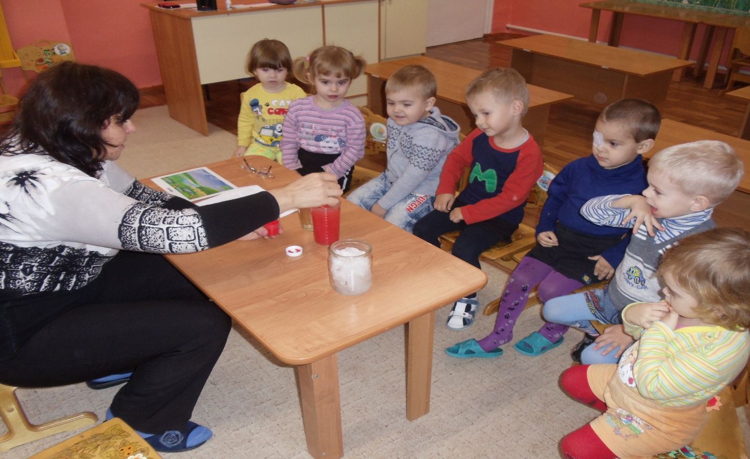
3. Заключительный этап:
А. Алиева
Капля с капелькой слетела,
капля капельку задела,
капля с капелькой слилась,
вот и лужа налилась!
- О чем этот стих? (о капельке)
- А вы знаете, что капелька это тоже вода? И в луже очень много капелек.
- Давайте, мы с вами нарисуем капельки дождя ?

